Información de prensa
2024-150

Schmitz Cargobull AG
Schmitz Cargobull invierte en la logística del creciente negocio de recambios

La compañía alemana ha ampliado el almacén de repuestos situado en Altenberge e incluye disponibilidad de stock de vehículos de la marca Berger

Septiembre 2024 - Schmitz Cargobull ha invertido en la ampliación de su almacén central de recambios en Altenberge, garantizando un alto nivel de disponibilidad de material para los servicios oficiales y los clientes mediante un mejor aprovechamiento de las instalaciones.

En los últimos años, el negocio de recambios de Schmitz Cargobull, a nivel europeo, ha experimentado un fuerte crecimiento. Para poder ofrecer un suministro rápido y de calidad de más de 80.000 piezas de recambio, la empresa amplía continuamente su oferta de servicios. En este caso, le ha tocado al almacén, el cual se ha ampliado generando un mayor espacio de almacenamiento para piezas de recambio. Desde aquí también se distribuirán los repuestos para los semirremolques aligerados de la marca Berger.

"En comparación con los distribuidores independientes, Schmitz Cargobull ofrece una ventaja decisiva: la posibilidad de comprar en un solo lugar y la identificación de las piezas a través del número de chasis en el portal de repuestos EPOS, lo que permite reparaciones rápidas y, por tanto, tener los semirremolques de Schmitz Cargobull más tiempo en carretera", afirma Britta Sprey, directora general de Cargobull Parts & Services.

Almacén central ampliado
El nuevo almacén, de manejo manual, cuenta con ocho pasillos y una altura de estantería de 14 metros. Ofrece alrededor de 3.300 espacios para palets y almacena jaulas para palets, europalets y medios palets. Las diferentes alturas de estantería optimizan el uso del espacio. La reubicación de los materiales bajo techo permite recorridos más cortos, lo que mejora la calidad del proceso.
La mayor disponibilidad de material también conduce a plazos de entrega más cortos, por lo que se prevén más medidas para aumentar y mejorar la capacidad de almacenamiento.

2024-150

"En la actualidad contamos con 29 centros de distribución en toda Europa para garantizar que podemos suministrar a nuestros talleres y clientes las piezas de repuesto más habituales las 24 horas del día, los 7 días de la semana. El almacén central de Altenberge se utiliza como centro de distribución para Alemania y Austria. Desde aquí, podemos realizar entregas a los centros de distribución internacionales varias veces al día o, si es necesario, podemos realizar entregas directamente a nuestros servicios oficiales en toda Europa", explica Britta Sprey.

Desde enero de 2023, Schmitz Cargobull apuesta por procesos 100 % digitales en el almacén central, desde la entrega hasta la carga. Los empleados trabajan con escáneres de huellas dactilares y de la palma de mano, así como con tablets industriales, lo que permite procesos eficientes y seguros.

Portal de repuestos EPOS
El portal de recambios EPOS (Electronic Parts Documentation and Ordering System) de Schmitz Cargobull es una base de datos completa con una selección de alrededor de 80.000 piezas de recambio. La plataforma ofrece a los servicios oficiales y a los clientes con taller propio todo lo que necesitan para el mantenimiento de los semirremolques y los equipos de frío. Actúa como una cómoda "ventanilla única" que ofrece acceso a todos los recambios de Schmitz Cargobull y de otros fabricantes. Todos los componentes habituales, chasis y piezas de desgaste están disponibles en el almacén central de Schmitz Cargobull y en los 29 centros de distribución de Europa. El portal EPOS contiene actualmente más de 1,4 millones de vehículos documentados. Introduciendo el número de bastidor (VIN), el taller oficial puede identificar fácilmente los recambios necesarios y solicitarlos a través de la tienda web, independientemente del horario de apertura o de la disponibilidad del centro de atención telefónica.


Britta Sprey, Directora general de Cargobull Parts & Services

2024-150

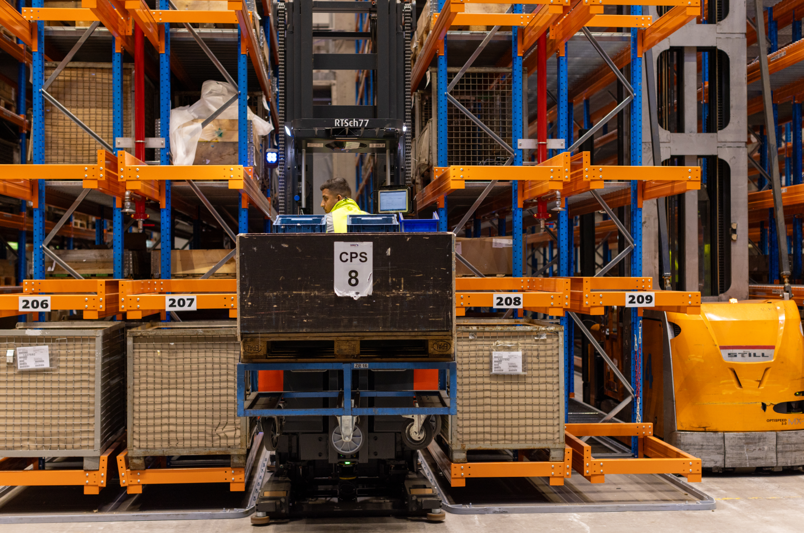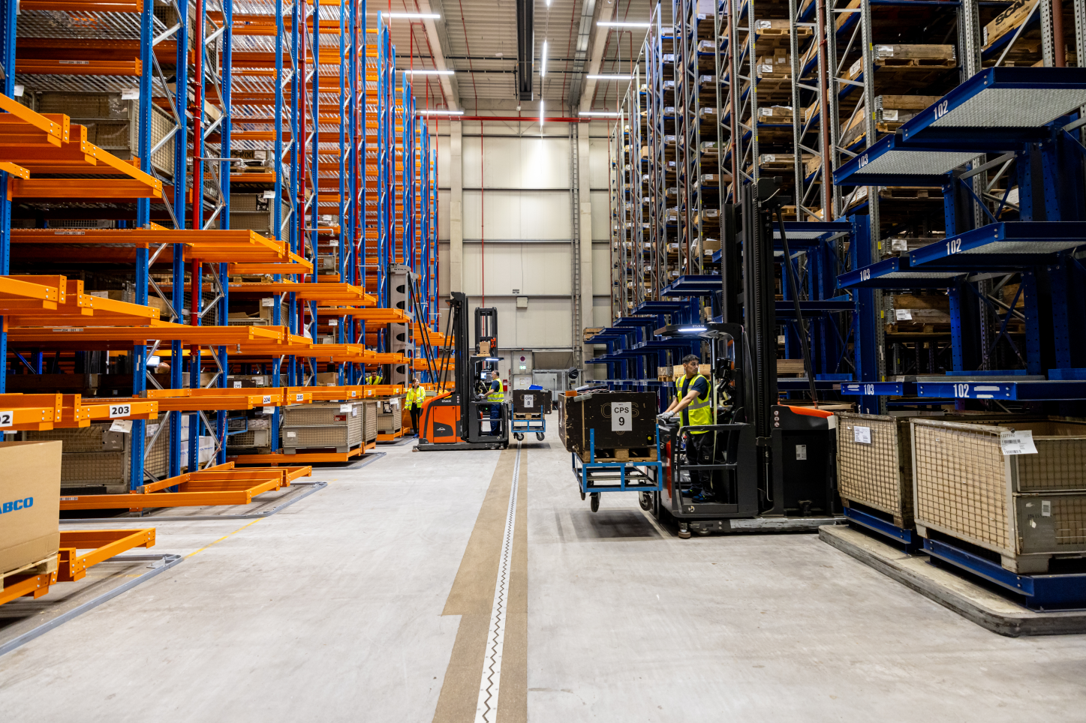

Nueva ampliación del almacén central de piezas de repuesto en la planta de Altenberge, Alemania.

Acerca de Schmitz Cargobull
Schmitz Cargobull es el fabricante líder de semirremolques para carga con temperatura controlada, carga general y mercancías a granel en Europa y pionero en soluciones digitales para servicios del remolque y conectividad. La compañía también fabrica equipos de frío para semirremolques frigoríficos. Con una amplia gama de servicios que van desde financiación, suministro de repuestos, contratos de servicio y soluciones telemáticas hasta el comercio de vehículos usados, Schmitz Cargobull ayuda a sus clientes a optimizar su coste total de propiedad (TCO) y su transformación digital.
Schmitz Cargobull se fundó en 1892 en Münsterland, Alemania. La empresa familiar produce alrededor de 60.000 vehículos al año con más de 6.000 empleados y generó una facturación de alrededor de 2.600 millones de euros en el ejercicio 2022/23. La red de producción internacional se compone actualmente de diez plantas en Alemania, Lituania, España, Inglaterra, Turquía, Eslovaquia y Australia.

El equipo de prensa de Schmitz Cargobull:
Luis Bonasa: +34 976 613 200 - 5230 I luis.bonasa@cargobull.com
Raquel Villarrroya: +34 976 613 200 - 5229 I raquel.villarroya@cargobull.com
Anna Stuhlmeier: +49 2558 81-1340 I anna.stuhlmeier@cargobull.com

